Em Mèo
Bác Rồng
Chú Rắn

Em Mèo
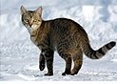
Nhắc lại: năm miu trước năm rồng
Quanh năm em chỉ chạy lông nhông
Tìm thăm nhóc chuột trong xó tối
Bốn mùa xuân hạ đến thu đông
Trời ban cho em phận thong dong
Hết nằm lại đứng, đi vòng vòng
Nghe mùi cá thịt em tìm đến
No bụng uốn mình vẫy đuôi cong
Tài cán em nhờ một cái đuôi
Quơ lên tới miệng để lau chùi
Những khi ăn vụng quên liếm mép
Vung vít mèo khen mèo dài đuôi (*)
Đôi khi mắt sáng lại thành mù
Giữa ngày trời đất bỗng âm u
Gặp vận mèo mù vơ cá rán (*)
Lòng em vui tới tận thiên thu
Lắm lúc em miu bỗng nhiên mừng
Đang nằm em vội nhảy tưng tưng
Ấy vận hanh thông mèo gặp mỡ (*)
Ăn miếng trời cho miệng thơm lừng
Tài cán đến đâu cũng là mèo
Quanh năm suốt tháng nằm chèo queo
Đụng trận ba keo mèo mở mắt (*)
Cong mình thúc thủ kêu meo meo
Thiên hạ chê mèo mả gà đồng (*)
Không chuồng không ổ, mãi chạy rong
Đang đêm nằm ngủ bên gò đống
Ngày chạy lang thang giữa bãi, đồng
Có ông tuổi Mẹo trẻ, chưa già
Bàng dân thiên hạ gọi bằng cha Đã tới lúc Mèo già hóa Cáo (*) Lâu rồi cáo đã biến thành ma…

Bác Rồng
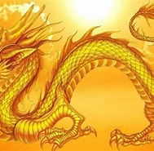
Kế đến là năm của bác Rồng Bác mình không chạy nhảy lông nhông
Cưỡi mây lướt gió bay cùng khắp
Vùng vẫy trời tây đến biển đông
Bác xuống trần gian thay em Mèo
Bác bay bác lượn không nằm queo
Khua mây quậy gió làm giông bão
Cửa nhà xe cộ cũng bay theo
Hoàng đế – ông vua gọi là rồng
Chữ nghĩa ghi bằng một chữ Long
Long thể, Long sàn cùng Long tửu
Long bào, Long mão, xế cũng Long (**)
Tết đến đi xem hội múa rồng
Trẻ già chen chúc đứng coi đông
Rồng đen rồng trắng rồng xanh đỏ
Kiếm được mớ tiền bác lại dông
Những kẻ sinh ra đúng tuổi rồng
Hẳn là số phận được thong dong
Tiền vô như thể rồng hút nước
Khiến lắm kẻ thèm đứng mà trông
Mấy ông chữa lửa nắm vòi rồng
Đến khi nhà cháy chỉ ngóng trông
Tiền nong chung đủ, rồng phun nước
Thiên hạ bàng dân cũng khóc ròng
Người Việt vốn gọi giống Tiên Rồng
Năm ngàn năm giữ vững non sông
Nào hay có kẻ dâng bờ cõi
Cho chú ba tàu thế là xong!
Bởi xưa có đứa xuống nhà rồng Tìm đường rước chủ nghĩa cuồng ngông Đày đọa dân Nam gần thế kỷ
Thần chết “liếm bùa” chẳng ai mong…

Chú Rắn
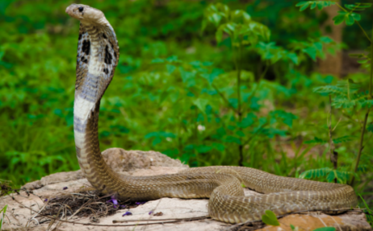
Chú rắn lên thay thế bác rồng
Thân hình trần trụi chẳng có lông
Da chú mượt mà và bóng bẩy
Thích bò chứ không chạy long bông
Quanh năm chú ngụ ở trong hang
Thỉnh thoảng chui ra cả hàng đàn
Trườn mình uốn éo bò ngang dọc
Vườn nhà của chú rộng thênh thang
Chú có mặt khắp bốn phương trời
Tên tuổi đã lừng danh khắp nơi
Giang sơn ẩn nấp thành một cõi
Đất liền cũng có ngoài biển khơi
Giòng tộc chú: hổ mang đứng đầu
Tiếp là hổ lửa cũng giống nhau
Mái gầm, rắn lục loài đuôi đỏ
Hổ lục, Cạp nia cũng rất ngầu
Rắn Ráo, Ri voi lẫn Ri ca
Thường hay quấn quýt chung một nhà
Giống rắn hổ trâu không nọc độc
Cùng loài rắn nước kể như pha
Nhưng loài rắn Đẻn ở biển khơi
Những người thích xuống biển lặn bơi
Nọc độc châm vào làm đông máu
Vài tuần không chữa chết như chơi
Thống kê tên loài rắn rất nhiều
Nhưng mà chỉ điểm mặt bấy nhiêu
Có loài rắn dùng để ngâm rượu
Uống vài ly xỉn sáng tới chiều
Đặc sản món ngon rắn hàng đầu
Chén anh chén chú nhậu với nhau
Rắn nướng xào thơm mùi sả ớt
Rắn cũng hầm chung thuốc bắc tàu

Cổ tích dân gian rắn cũng nhiều
Đền ơn báo oán toàn chuyện điêu
Dựng chuyện rắn báo thù Nguyễn Trãi
Rắn ác bao nhiêu người bấy nhiêu
Thấy loài rắn ác ai cũng xa
Cớ sao cõng rắn cắn gà nhà (*)
Nước Việt điêu linh vì rắn độc
Công lao ấy tạo bởi cha già…
Phong Châu

Ghi chú:
(*) Phương ngôn dân gian Việt Nam
(**) Long xa

